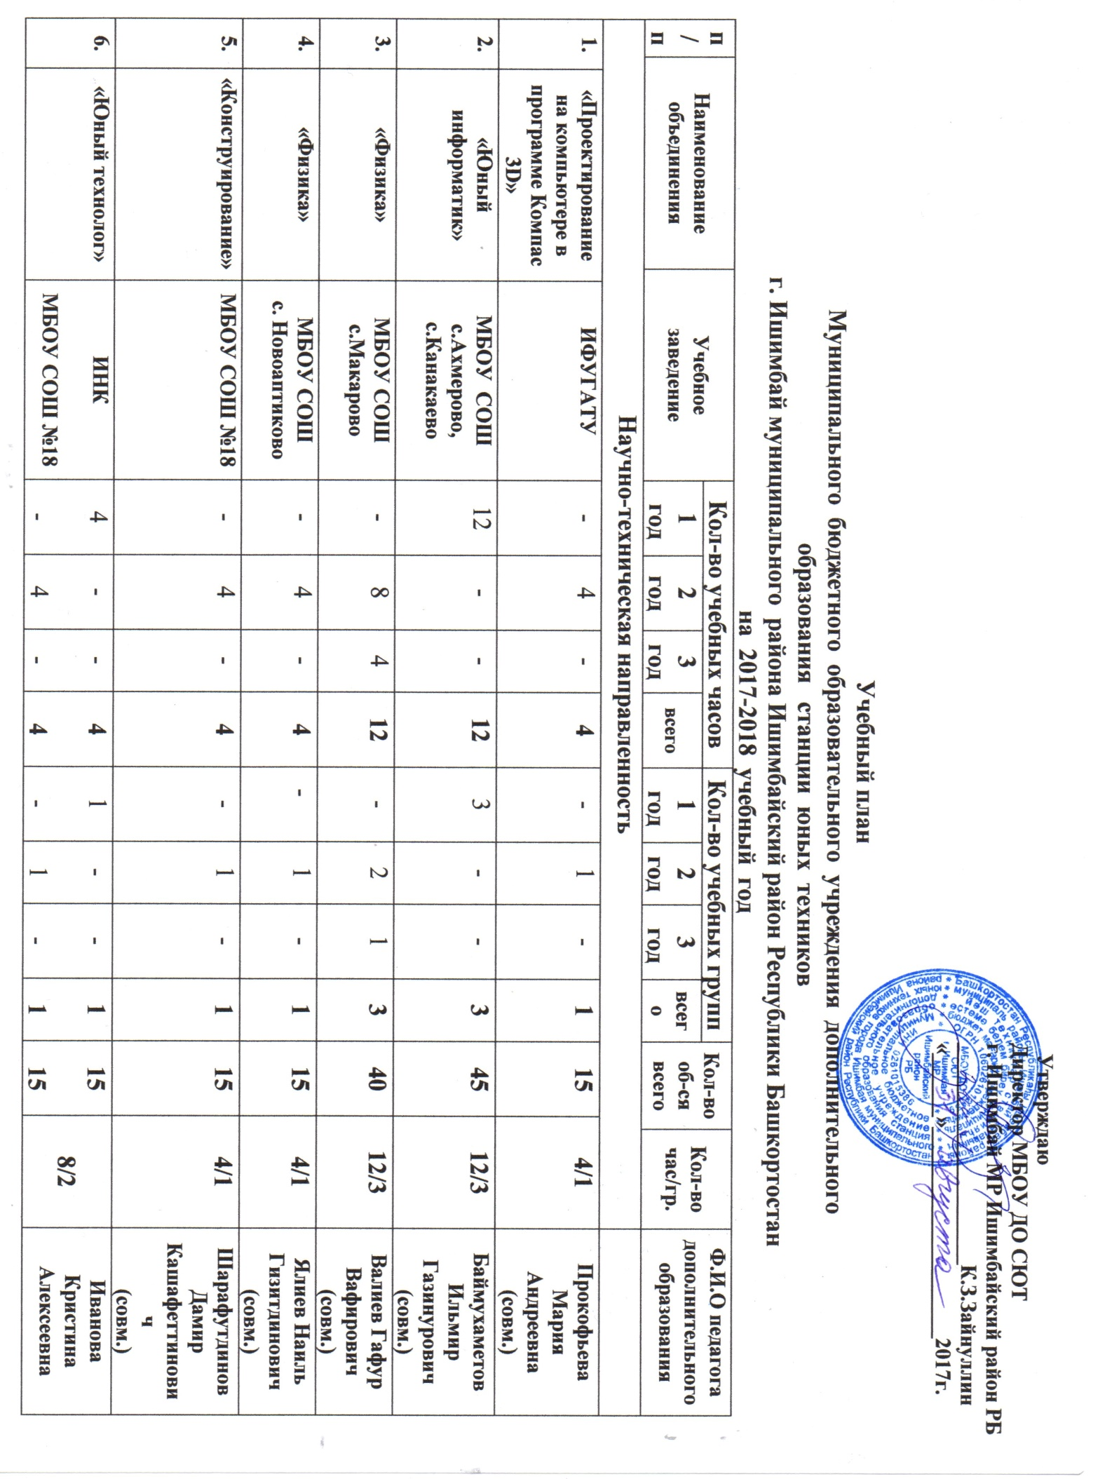
7. | «Страна мастеров»  «Юный Информатик» |  | МБОУ СОШ  с.Кузяново | -  4 | 4  - |  | -  - | 8 | 1 | 1 | - |  | 2 | 30 | 8/2 |  | Ибатуллин Дамир Шарифуллович  (совм.)
8. | «Конструирование и моделирование изделий» |  | МБОУ СОШ №15 | 4 | 4 |  | - | 8 | 1 | 1 | - |  | 2 | 30 | 8/2 |  | Серкова Галина Алексеевна  (совм.)
9. | «Конструирование и моделирование одежды» |  | МБОУ СОШ  №18 | 4 | 4 |  | - | 8 | 1 | 1 | - |  | 2 | 30 | 8/2 |  | Тумачева Надежда Федоровна  (совм.)
10. | «Физика вокруг нас» |  | МБОУ СОШ  с. Ишеево | 4 | - |  | 4 | 8 | 1 | - | 1 |  | 2 | 30 | 8/2 |  | Гиниятуллина  Флюра  Салиховна  (совм.)
11. | «БРИЗ» |  | МБОУ СОШ  с.Верхнеиткулово | 4  4 | 4 |  | - | 12 | 2 | 1 | - |  | 3 | 45 | 12/3 |  | Исангулова  Айгуль  Фанавиевна  (совм.)
12 | «Шахматы» |  | МБОУ СОШ  с.Канакай | - | 4 |  | - | 4 | - | 1 | - |  | 1 | 15 | 4/1 |  | Юсупова Альфия  Сантимеровна  (совм.)
13. | «Прикладная информатика» |  | МБОУ СОШ  с.Кинзебулатово | 4 | 4 |  | - | 8 | 1 | 1 | - |  | 2 | 30 | 8/2 |  | Мифтахов Рустам Нафикович  (совм.)
14. | «Юный конструктор» |  | МБОУ СОШ  с. Кинзебулатово | 8 | - |  | - | 8 | 2 | - | - |  | 2 | 30 | 8/2 |  | Абубакиров  Илдар  Тимербаевич  (совм.)
15. | «Технология» |  | МБОУ СОШ №3 | 6 | - |  | - | 6 | 1 | - | - |  | 1 | 15 | 6/1 |  | Пономарев  Владимир Анатольевич  (совм.)
16. | «Башкорткомарткылары» |  | МБОУ СОШ  с. Новоаптиково | - | 4 |  | 4 | 8 | - | 1 | 1 |  | 2 | 25 | 8/2 |  | Муллабаева  Альфия  Яхиевна  (совм.)
17. | «Информатика» |  | МБОУ СОШ  №18 | 4 | - |  | - | 4 | 1 | - | - |  | 1 | 15 | 4/1 |  | Юлдашбаева Диана Ильдусовна  (совм.)
18 | «Левша» |  | МБОУ СОШ с .И | 4 | - |  | - | 4 | 1 | - | - |  | 1 | 15 | 4/1 |  | Валеев Ильмир Флюрович
19. | «Юный конструктор» |  | МБОУ СОШ  №2 | 8 | - |  | - | 8 | 2 | - | - |  | 2 | 30 | 8/2 |  | Жигалова Надежда Михайловна  (штат)
20. | «Конструирование» |  | МБОУ СОШ  с. Нижнеарметово | - | 4 |  | - | 4 | - | 1 | - |  | 1 | 15 | 4/1 |  | Бакиров Риф Гумарович  (совм.)
21. | «Начально-техническое моделирование» |  | МБОУ СОШ №18 | 4 | - |  | - | 4 | 1 | - | - |  | 1 | 15 | 4/1 |  | Дильмухаметова  Альфия  Раисовна
22. | «Фантазеры» |  | МБОУ СОШ №18 | - | 4 |  | - | 4 | 1 | - | - |  | 1 | 15 | 4/1 |  | Бурганова  Айгуль  Камиловна
23. | «Выжигание» |  | МБОУ СОШ №3 | - | 4 |  | - | 4 | - | 1 | - |  | 1 | 10 | 4/1 |  | Яникова Любовь Леонидовна
24. | «Самоделкины» |  | МБОУ СОШ  с.Новоаптиково | 4 | - |  | - | 4 | 1 | - | - |  | 1 | 15 | 4/1 |  | УмергалинЗагир  Закирович
 |  |  | Всего: | 82 | 64 |  | 12 | 158 | 21 | 15 | 3 |  | 39 | 570 | 158/39
Спортивно-техническая направленность
1. | «Юный автомеханик» | ДОСААФ |  | 8 | - |  | - | 8 | 2 | - | - |  | 2 | 30 |  | 8/2 | Ахмадеев  Рамиль  Фаридович  (совм.)
2. | Автомоделирование | МБОУ СОШ с.Канакай |  | - | - |  | 4 | 4 | - | - | 1 |  | 1 | 15 |  | 4/1 | Фахретдинов  Инсаф  Хасанович  (совм.)
3. | «Юный автомобилист» | ГБОУ НПО ПУ№88 |  | 6 | - |  | - | 6 | - | 1 | - |  | 1 | 15 |  | 6/1 | Сорокин Сергей Владимирович (совм.)
 |  | Всего: |  | 14 | - |  | 4 | 18 | 2 | 1 | 1 |  | 4 | 60 |  | 18/4
Военно-патриотическая направленность
1. | «ТИР»1  «ТИР»2 | МБОУ СОШ  с. Новоаптиково |  | 4 |  | - | 4 | 8 | 1 | - | 1 | 2 |  | 30 |  | 8/2 | Ялиев  Наиль Гизитдинович  (совм.)
2. | «Юный стрелок» | МБОУ СОШ № 14 |  | - |  | 18 | - | 18 | - | 5 | - | 5 |  | 60 |  | 18/5 | Францев Николай Николаевич  (штат.)
3. | «Куреш» | БГИ №2 |  | - |  | 8 | - | 8 | - | 2 | - | 2 |  | 30 |  | 8/2 | Газизов  Рустам Рафикович
4. | «Юный стрелок» | МБОУ СОШ  с. Нижнеарметово |  | 4 |  | - | - | 4 | 1 | - | - | 1 |  | 15 |  | 4/1 | Загриев  АсгатМуртазович  (совм.)
5. | «Стрельба» | МБОУ СОШ № 18 |  | 4 |  | - | - | 4 | 1 | - | - | 1 |  | 15 |  | 4/1 | Шарафутдинов Дамир  Кашафеттинович(совм.)
 |  | Всего: |  | 12 |  | 26 | 4 | 42 | 3 | 7 | 1 | 11 |  | 150 |  | 42/11
Физкультурно-спортивная направленность
1. | «Гиревой спорт»  «Футбол»1 | МБОУ СОШ  с. Новоаптиково |  | -  - |  | 8 | - | 8 | - | 2 | - | 2 |  | 24 |  | 8/2 | Умергалин  Загир  Закирович  (совм.)
2. | «Настольный теннис»1  «Настольный теннис»2 | МБОУ СОШ  с. Петровское |  | - |  | 4 | 4 | 8 | - | 1 | 1 | 2 |  | 30 |  | 8/2 | Летунов  Александр Степанович  (совм.)
3. | «Футбол» | МБОУ СОШ №18  ФОК «Юрматы» |  | 4 |  | 4 | - | 8 | 1 | 1 | - | 2 |  | 30 |  | 8/2 | Лобарев  Валерий Владимирович  (совм.)
4. | «Мини-футбол» | МБОУ СОШ с.Канакай |  | - |  | - | 4 | 4 | - | - | 1 | 1 |  | 15 |  | 4/1 | Фахретдинов  Инсаф  Хасанович  (совм.)
5. | «Карате  Киокошункай» | МБОУ СОШ №2 |  | 4 |  | 4 | 4 | 12 | 1 | 1 | 1 | 3 |  | 45 |  | 12/3 | Галин Азамат  Сибагатович  (совм.)
6. | «Общая физическая подготовка» | МБОУ СОШ №15 |  | 6 |  | 12 | - | 18 | 2 | 3 | - | 5 |  | 45 |  | 18/5 | Голованов Денис Анатольевич  (штат.)
7. | «Юный борец» | МБОУ СОШ №19 |  | 4 |  | 8 | - | 12 | 1 | 2 | - | 3 |  | 45 |  | 12/3 | Давыдов Владимир Владимирович
 |  | Всего: |  | 18 |  | 40 | 12 | 70 | 5 | 10 | 3 | 18 |  | 234 |  | 70/18
Художественно-эстетическая направленность

1. | «Юный дизайнер» | МБОУ СОШ №2 |  | 4  2 | 14  - |  | -  - | 18  2 | 1  1 | 3  - | -  - | 4  1 |  | 60  10 |  | 20/5 | Насырова Земфира Наиловна  (штат.)
2. | «Арт - студия» | МБОУ СОШ с.Петровское |  | 4 | 8 |  | 12 | 24 | 1 | 2 | 2 | 5 |  | 75 |  | 24/5 | Гредасова Татьяна Николаевна  (штат.)
3. | «Калейдоскоп» | МБОУ СОШ №18 |  | - | 4 |  | - | 4 | - | 1 | - | 1 |  | 15 |  | 4/1 | Бурганова  Айгуль  Камиловна  (штат.)
4. | «Ступеньки  творчества» | МБОУ СОШ №18 |  | - | 4 |  | - | 4 | - | 1 | - | 1 |  | 25 |  | 4/1 | ДильмухаметоваАльфия  Раисовна  (штат.)
5. | «Мастерилки» | МБОУ СОШ №3 |  | 4 | 8 |  | 4 | 16 | 1 | 2 | 1 | 4 |  | 55 |  | 16/4 | Яникова Любовь Леонидовна  (штат.)
6. | «Журавлик» | МБОУ СОШ №18 |  | - | - |  | 4 | 4 | - | - | 1 | 1 |  | 12 |  | 4/1 | Носова Марина Ивановна  (совм.)
7. | «ИЗОстудия» | «Инсайт»,  БГИ №2 |  | 8 | 10 |  | - | 18 | 2 | 3 | - | 5 |  | 60 |  | 18/5 | Ахметьянова  Зульфия  Ирановна  (штат.)
8. | Графика | МБОУ СОШ №2 |  | - | 10 |  | - | 10 | - | 2 | - | 2 |  | 30 |  | 10/2 | Жигалова Надежда Михайловна  (штат.)
9. | «Страна  мастеров » | МБОУ СОШ №18 |  | 8 | - |  | - | 8 | 2 | - | - | 2 |  | 30 |  | 8/2 | Грешнова Елена Валерьевна  (штат.)
 |  | ВСЕГО: |  | 30 | 58 |  | 20 | 108 | 8 | 14 | 4 | 26 |  | 372 |  | 108/26
 |  | ИТОГО: |  | 156 | 188 |  | 52 | 396 | 39 | 47 | 12 | 98 |  | 1386 |  | 396/98
 | Вакантные часы |  |  | - | - |  | - |  | - | - | - | - |  | - |  | -

